**CMEI RECANTO INFANTIL**

**PROFESSORAS:** ACÁTIA E SHIRLEY DATA: 20/08/2014

**EU SOU**___________________________________________________

**OBJETIVO:** Praticar a escrita da letra inicial do nome.

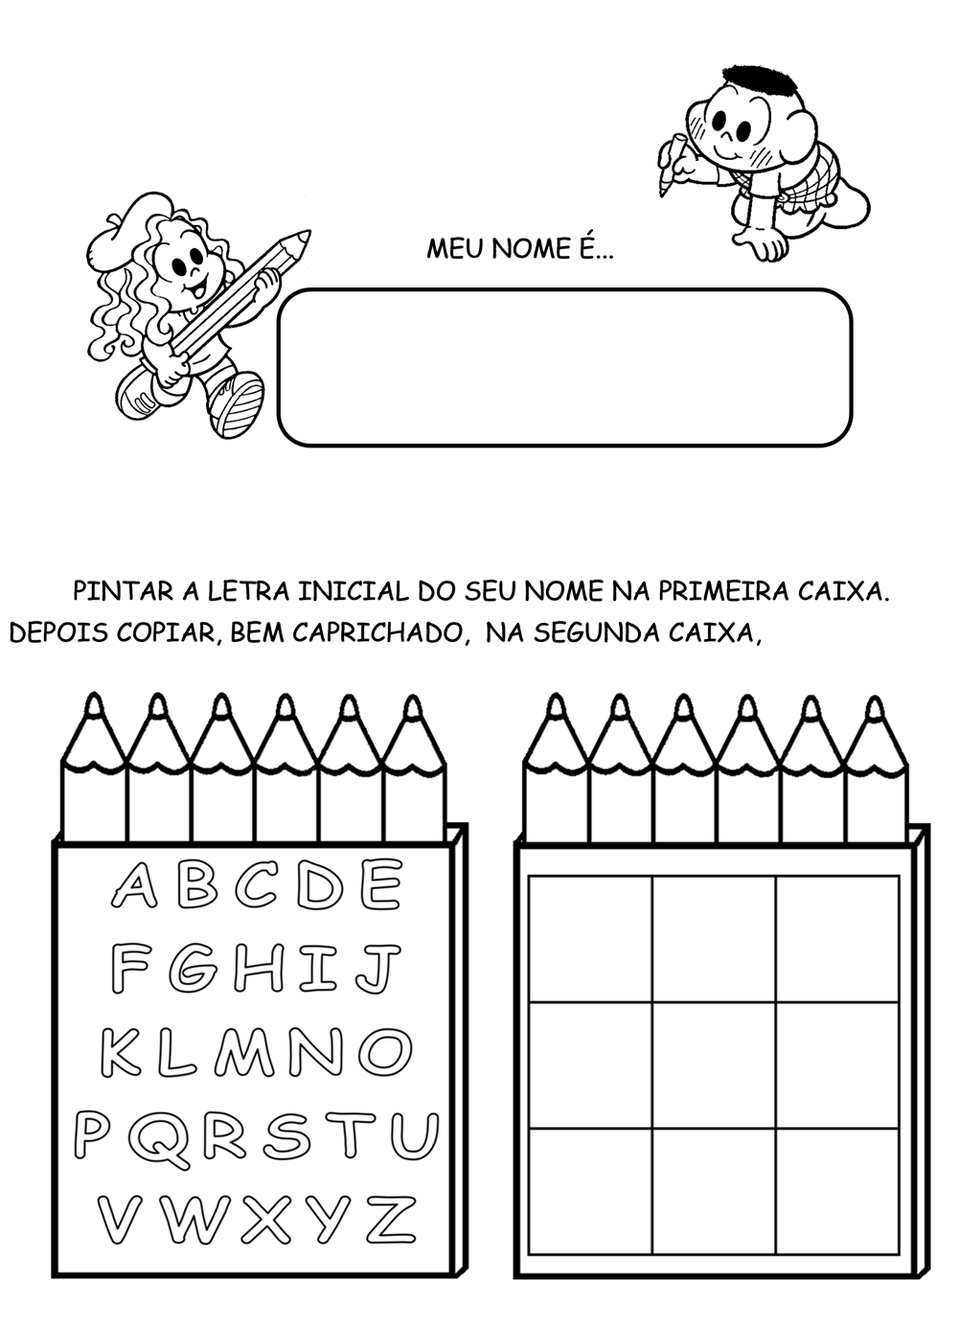ATIVIDADE **( X ) CASA ( ) SALA**





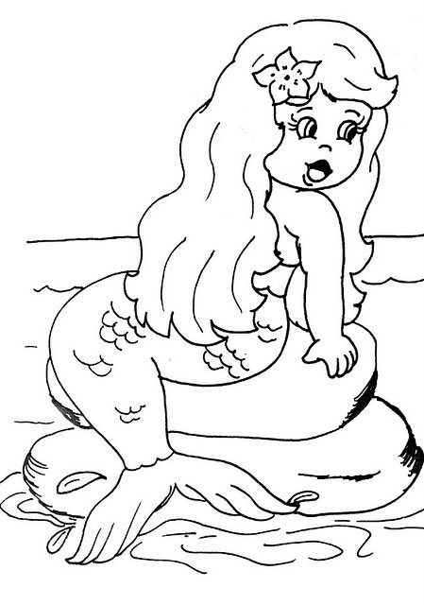**CMEI RECANTO INFANTIL**

**PROFESSORAS:** ACÁTIA E SHIRLEY DATA: 21/08/2014

**EU SOU**_____________________________________________

**OBJETIVO:** Fazer correspondência do numeral 3.

ATIVIDADE **( ) CASA ( x ) SALA**

1. 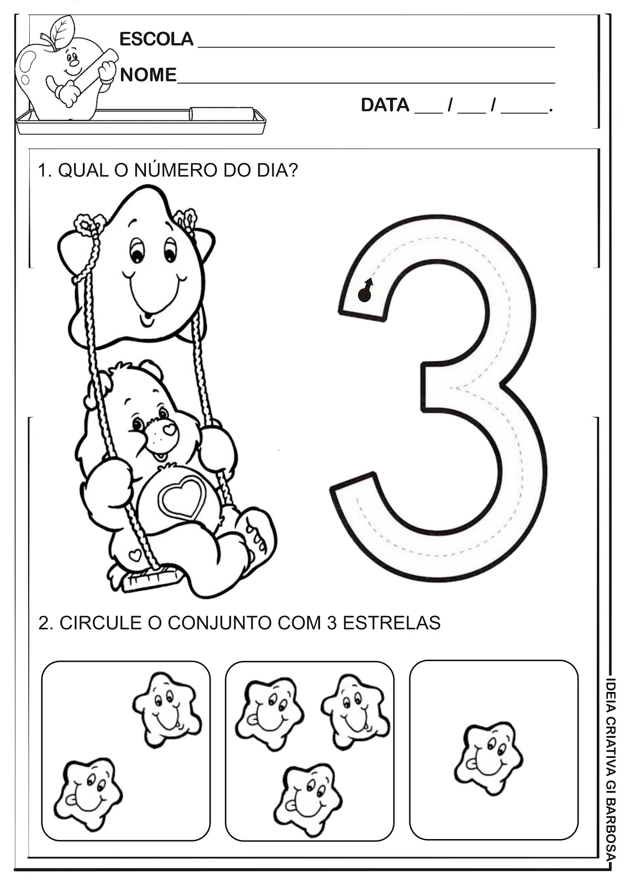**QUAL O NUMERO DO DIA?**
2. **PINTE BEM CAPRICHADO O CONJUNTO COM 3 ESTRELAS.**



**CMEI RECANTO INFANTIL**

**PROFESSORAS:** ACÁTIA E SHIRLEY DATA: 22/08/2014

**EU SOU**___________________________________________________

**OBJETIVO:** Reconhecer personagens folclóricos.

ATIVIDADE **( ) CASA ( x ) SALA**

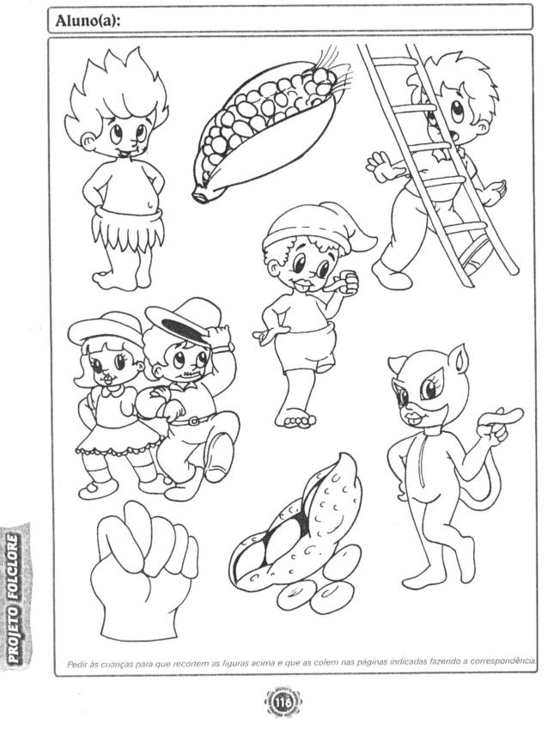PINTE SOMENTE AS FIGURAS DAS LENDAS FOLCLORICAS QUE FORAM TRABALHADAS EM SALA.

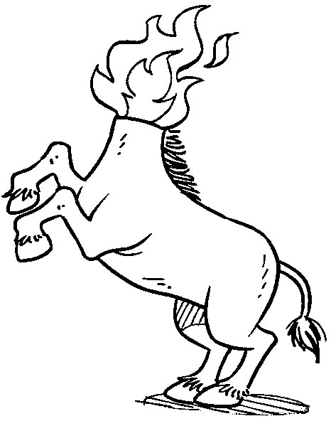







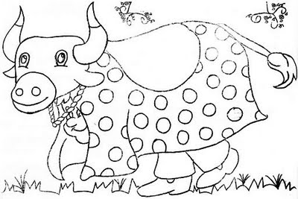

**CMEI RECANTO INFANTIL**

**PROFESSORAS:** ACÁTIA E SHIRLEY DATA: 20/08/2014

**EU SOU**___________________________________________________

**OBJETIVO:** Reconhecer a letra inicial do nome.

ATIVIDADE **( ) CASA ( x ) SALA**

Com ajuda do crachá encontre o coraçãozinho com a letra inicial do seu nome e pinte-o.

